**Муниципальное казенное дошкольное образовательное**

**учреждение – детский сад комбинированного вида №3**

**Барабинского района Новосибирской области**

**КОНСПЕКТ ННОД**

**по познавательному развитию (РЭМП)**

**в подготовительной группе**

**Тема:**

**«Посчитаем запасы лесных жителей»**

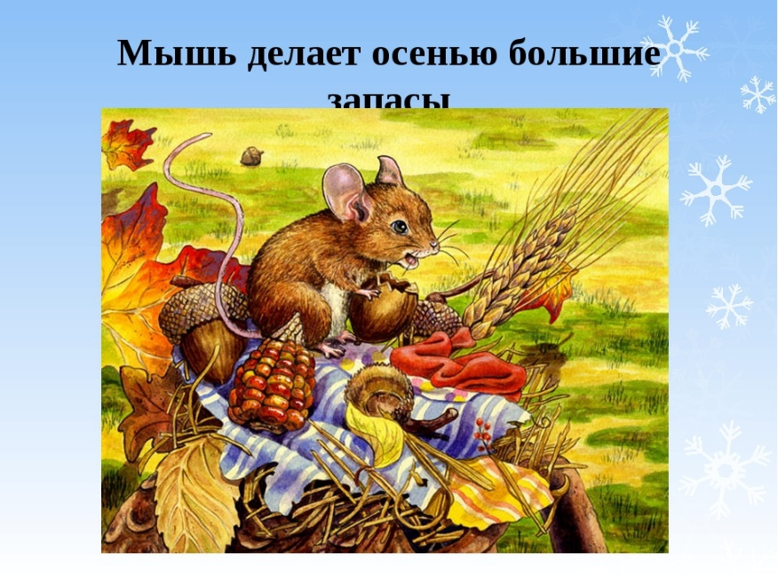

**Составила и провела**

**Воспитатель ВКК: Ченцова Т.А.**

**Цель:** создание условий для систематизации и закрепления математических представлений детей подготовительной группы.

**Задачи**

Образовательные:

* закрепить знание геометрических фигур;
* совершенствовать умения детей пользоваться  прямым и обратным счетом в пределах 10; решать простые арифметические примеры;
* создать условия для знакомства с измерением величин с помощью условной мерки;
* закрепить навык измерения с помощью линейки;
* формировать умение составлять число 8 из двух меньших чисел.
* совершенствовать умения использовать готовые схемы в процессе конструирования*.*

Развивающие:

* создать условия для развития познавательного интереса детей, логического мышления, памяти, творческого воображения.
* способствовать формированию мыслительных операций, развитию речи, умению аргументировать свои высказывания, рассуждать.
* способствовать развитию общей и мелкой моторики рук.

Воспитательные:

* воспитывать умение понимать учебную задачу и выполнять её самостоятельно.
* воспитывать интерес к математике, чувство коллективизма.

**Материалы и оборудование:**

Демонстрационный: письмо; геометрические фигуры; карточки с примерами; 6 кубиков; банка с крупой; ложка; стакан;; шнурок;

Раздаточный: карзины с орехами на каждого; счетные палочки; схемы для конструирования из счетных палочек; картонные полоски разной длины на каждого, линейки, медальки на каждого ребёнка.

**Организационный момент.**

**I. Вводная часть**

*Воспитатель и дети стоят полукругом.*

*Воспитатель:* ребята меня зовут Т.А. и у меня сегодня очень хорошее настроение, я хочу с вами им поделиться. Давайте возьмемся за руки и улыбнемся друг другу. *(Выполняют)* Здорово, теперь у всех отличное настроение.

- Ребятишки, сегодня на своем рабочем столе я нашла письмо. Посмотрите внимательно и скажите, от кого оно.

*(Дети рассматривают письмо и определяют, что оно от лесных жителей)*

-Я предлагаю его прочитать. «Дорогие ребята группы «Огонек»! К вам обращаются лесные жители. Так как вы готовитесь к школе, и занимаетесь математикой (умеете считать, решать примеры, знаете цифры), то мы просим вас помочь нам, проверить и подсчитать наши запасы на зиму. Надеемся, что вы нас не подведете!»

*Воспитатель:* ребята как вы думаете, почему звери именно вам написали письмо?

*Ответы детей.*

*Воспитатель:* вы хотите помочь лесным жителям? Как вы можете им помочь?

*Ответы детей.*

- Нам нужно на чем-то добраться до леса, а у нас только геометрические фигуры. Как вы думаете, чем они могут нам помочь?

*Ответы и предположения детей.(построить автобус из геометрических фигур)*

**II. Основная часть**

***1. Игровое упражнение «Сложи автобус»***

*Воспитатель:* из чего мы можем построить автобус, посмотрите на столы?

*Ответы детей. Строят.*

*Воспитатель:* какие фигуры нам понадобились для строительства автобуса? Сколько прямоугольников понадобилось, сколько квадратов, сколько кругов?

*Ответы детей.*

*Воспитатель:* ну вот ребята мы с вами построили транспортное средство.

Теперь нам нужно подкачать колеса, и можно отправляться.

**Дыхательная гимнастика «Насос»**

Руки соединить перед грудью, сжав кулаки.

Выполнить наклоны вперед-вниз, при каждом пружинистом наклоне делать порывистые вдохи, такие же резкие и шумные как при накачивании шин.(5-7 наклонов и вдохов)

Выдох произвольный. (повторить 3-6раз).

*Воспитатель:* все у нас с вами подготовлено, вот только в автобусе без билета не разрешается ездить, у каждого должно быть свое место. Придется нам с вами приобрести билетики, и расположиться согласно купленным билетам.

***2.Игровое упражнение «Найди место****»*

*Воспитатель:* проходите все к автобусу. Посмотрите у каждого места есть свой номер, а у меня есть билеты, которые помогут вам найти свое место. Но билеты не простые, что вы видите в своих билетах? как вы думаете, что нужно сделать чтобы узнать номер своего места?

*Дети:* чтобы узнать номер своего места нужно решить пример указанный в билете.

*Воспитатель:* возьмите билеты и проходите на свои места. (*Воспитатель и дети помогают ребятам испытывающим затруднения, затем задает закрепляющие вопросы)*

- Петя, почему ты думаешь, что это твое место? Маша, как ты узнала, что села на свое место? Ребята проверьте своих соседей, правильно ли они заняли места?

**Повторение прямого счета**

*Воспитатель*: а теперь усаживайтесь поудобнее и начинаем отсчет до нашего отправления, 1, 2, 3, ….. в путь. а чтобы нам не скучать пока едем, предлагаю вам поиграть в **игру «Отвечай скорей».**

- Снег идёт летом?

- Суп едят вилкой?

-Сколько крыльев у птицы?

-Сколько колес у машины?

-Сколько хвостиков у кошки?

-Сколько сторон у треугольника?

- Ворона это насекомое?

-Яблоки созревают весной?

-Тетрадь похожа на треугольник?

Вот мы с вами незаметно и добрались до леса. И первая нас встречает мышка

Наша мышка наготовила много зернышек риса на зиму. Она просит, ребята, чтобы вы подсчитали её запасы.

***3.Игровое упражнение «Учимся измерять»***

На столе у воспитателя 6 кубиков и банка с рисом.

*Воспитатель:* как узнать, сколько здесь кубиков? *(посчитать)*

-Как узнать, сколько риса в банке? *(ответы и предположения детей)*

-Пересчитывать зернышки очень долго. Поэтому можно измерить крупу в банке. Чем можно измерить количество крупы? *(ответы детей)*

-Посмотрите, что есть у мышки. *(Воспитатель кладет на стол ложку, стакан, картонную полоску, шнурок)*

Чем удобнее измерить крупу? *(Дети пробуют все способы измерения, обсуждая свои действия. Приходят к выводу, что удобнее измерить стаканом)*

То, чем мы измеряем, называется меркой. Давайте измерим крупу с помощью стакана. Как мы это сделаем? (*Насыпаем рис в стакан из банки, а затем из стакана пересыпаем в миску)*

-Каждый стакан риса мы будет обозначать кубиком*. (Проводится измерение крупы)*

-Сколько кубиков у нас получилось? *(4)*

Что показывает количество кубиков?

*Ответы детей:* в банке 4 стакана риса.

-Как вы думаете, хватит этой крупы мышке на зиму? (ответы детей)

***4.Игровое упражнение «Измерь длину»***

Ребята, но мышка мне сказала, что ее кладовка, где будет храниться рис ,требует ремонта, а для ремонта нужны доски длиной 10 см. Посмотрите сколько здесь досок, как нам отобрать именно те, у которых длина 10 см.

*Ответы предположения детей*.

*Воспитатель:* чем мы будем измерять.

*Ответы детей и практические действия.*

*Воспитатель напоминает правила измерения с помощью линейки.*

Молодцы мышке мы помогли, доски для ремонта отобрали, крупу измерили, нас ждут на помощь другие звери.

Но после такого задания, нам нужно отдохнуть.

***Физминутка***

Раз - подняться, потянуться,

Два - нагнуться, разогнуться,

Три - в ладоши, три хлопка,

Головою три кивка.

На четыре - руки шире,

Пять - руками помахать,

Шесть – за мной скорей шагать.

***5.Игровое упражнение «Сложи 8 орехов»***

А следующей нас встречает белочка.

*Воспитатель:* белочка расстроена, потому что никак не может разложить орехи по корзинкам. В каждой корзинке у нее должно быть по 8 орехов. Часть орехов белка уже разложила, а сколько орехов еще нужно добавить в каждую – никак не поймет, что же делать?

*Ответы детей*.

*Воспитатель:* присаживайтесь на подушки, и приступим к заданию.

Перед каждым ребенком корзина. В корзинах разное количество орехов *(от одного до семи)*. На подносе – орехи. В каждую корзину нужно добавлять орехи, чтобы получилось 8.

*Дети выполняют.*

*Воспитатель задает вопросы.*

- Маша, сколько было орехов в корзине, а сколько ты добавила, чтобы получилось 8 орехов?

- Миша, как у тебя в корзине оказалось 8 орехов? И т.д.

*Ответы детей.*

*Воспитатель:* Молодцы ребята, помогли белочке.

Сейчас вы отгадаете, кто следующий ждет от нас помощи.

**Пальчик гимнастика**

Вот смотри два пальчика

Это ушки зайчика

От страха заинька дрожит

И ушами шевелит.

это зайчик.

***6. Игровое упражнение «сложи из палочек»***

*Воспитатель:* ребята, зайчик уже приготовил и посчитал себе запасы из морковки и грибов, но в лесу подул такой сильный ветер, что все разлетелось из его корзин, и остались только фотографии грибов и морковок. Что теперь ему делать?

*Ответы и предположения детей. (*Собрать морковки из счетных палочек).

**III Заключение**

*Воспитатель:* вот мы и помогли нашим зверям. Нам пора возвращаться в детский сад. Проходите в наш автобус, присаживайтесь, начинаем обратный отсчет. 10, 9, 8, 7…..

**Рефлексия**

*Воспитатель:* ребята, чтобы нам не скучно было ехать в автобусе, предлагаю вспомнить наши приключения: куда мы сегодня путешествовали? Для чего? Кому и как мы помогали? Кому вам сложнее всего было помогать? Почему? Сегодня вы помогали зверям с помощью такой науки как математика. Как вы думаете математика вам пригодится в дальнейшем? Где она может пригодиться?

*Высказывания детей.*

*Воспитатель:* звери благодарят вас от всей души и желают вам всем в школе учиться на одни пятерки. Поэтому подарили вам такие медальки с пятерками.